Общение в педагогической практике.

Психологический словарь трактует термин "общение" как "взаимодействие двух или более людей, состоящее в обмене между ними информацией познавательного или аффективно-оценочного характера".
Гуманистическая психология относит потребность в общении к основным, базовым потребностям человека. Только при помощи общения люди могут делиться друг с другом радостью, горем, передавать информацию.
Успешность работы педагога, сопряженной с постоянными контактами с родителями, с детьми, с другими педагогами, безусловно, в еще большей степени зависит от умения общаться. Поэтому педагогам необходимо иметь не только теоретические знания, но и практические навыки общения с разными людьми.
Дается человеку от природы умение общаться или этому необходимо учиться? Конечно же, навыкам общения люди обучаются всю жизнь. Причем научиться общению можно только в процессе самого общения, а не только по книгам и советам знающих людей.
Поэтому необходимо дать возможность педагогам отработать определенные навыки общения в конкретных ситуациях.
Традиционно все средства общения делятся на вербальные, не вербальные и паралингвистические. К вербальным средствам относят слова, которые мы произносим в процессе общения; к невербальным – жесты, мимику, дистанции, позиции общения, позы, и др.; к паралингвистическим – тембр, темп голоса, интонацию, паузы и т.д.
В некоторых случаях, в том числе и в ситуациях педагогического общения, одна из сторон испытывает трудности при вступлении в контакт с партнером. Иногда педагоги, не имеющие достаточного опыта взаимодействия и обладающие к тому же определенными личностными чертами (стеснительность, неуверенность в себе и др.), со страхом думают о предстоящей беседе или выступлении.
Для тех, кто испытывает неуверенность, и даже страх перед публичным выступлением В. Квинн приводит такие рекомендации?
- смириться с тем, что казусы при публичном выступлении неизбежны;
- сохранять самообладание;
- с достоинством выходить из трудных положений;
- прощать самому себе оплошность (тогда и другие простят);
- тренировать навык уверенного выступления на практике как можно чаще;
- Оставаться самим собой, каким вас знают ваши близкие и сослуживцы;
- в случаях возникновения особого беспокойства желательно заранее позаботиться о нескольких "заготовках" начала беседы.
Если люди с нормальными представлениями о жизни, очень легко понимать друг друга. Если представления человека отличаются от наших, то нам очень трудно его понять.
Можно ли сказать, что общение – это обмен словами?
Не только словами.
Когда два человека заинтересованы в общении и вникают в представления друг друга, автоматически их позы, или темп движений, или темп речи, или жесты (или все вместе) становятся синхронными (или похожими).
Отсюда вытекает прием создания контакта – отзеркаливание. Если некоторое время сознательно потренироваться в подстройке к собеседнику по голосу или по позе, по жестам, по дыханию... то это тоже будет способствовать достижению контакта.

Упражнение 1. (в парах). Подстройка.

Пусть один из Вас расскажет то, что изначально вряд ли заинтересовало бы вашего партнера. Но расскажет живо, интересно, включая мимику и жесты. А вы, в свою очередь, задавая вопросы, копируя позу, жесты собеседника постарайтесь понять его, установить с ним контакт.
- Как Вы себя чувствовали?
Язык тела, как мы знаем, может помочь или помешать общению. Человек, который сидит, скрестив руки и положив ногу на ногу, как правило не находится в состоянии активного восприятия. Язык их тела говорит "нет!", в то время как человек, наклонившийся вперед, глядящий в лицо собеседнику, скорее всего, открыт для восприятия и позитивно настроен.

Упражнение 2. (в парах) Отстройка.

Пусть один из Вас расскажет что-то интересно или постарается убедить в чем-то, а второй своим видом попытается "сказать" что ему это не интересно.
- Как Вы себя чувствовали?
Мы определяем мыслительные предпочтения собеседника по словам и фразам, которые используют люди (таким как "Я вижу, что ты имеешь в виду" или "Я слышу, что ты говоришь").
Представьте, пожалуйста, зимний лес.
Люди, у которых более развита визуальная система, поднимают глаза вверх и создают образ.
- Посмотрел вверх – ищет картинку. Бледная кожа, частое поверхностное дыхание, высокий темп, речь не очень связана.
- Люди, у которых глаза двигались по средней линии, ощущают окружающее как бы через телефон. Здесь преобладает аудиальная система.
- У таких людей темп ниже, жесты ритмичные, он как бы отмеряет какие-то смыслы, одно вытекает из другого; движение глаз на средней линии, цвет кожи обычный.
- Если человек опустил глаза вниз, как бы ощутил свое тело, соприкоснулся со стулом, то у него преобладает кинестетическая (двигательная) система.
- Темп речи замедленный, дыхание брюшное, паузы длинные, голос грудной изнутри, жестикуляции мало, она внизу.

Упражнение 3. (в 3-х подгруппах) "В осеннем лесу".

Цель: Проговорить одну и ту же ситуацию в различных репрезентативных системах аудиальной, визуальной и кинестетической.
Содержание: Группа делится на 3 подгруппы: каждая группа получает раздаточный материал по названиям "Активный словарь "визуала", "аудиала", "кинестетика". Затем каждая группа придумывает рассказ на тему в осеннем лесу", используя соответствующий словарь. На подготовку уходит от 5 до 20 минут, после этого представители каждой подгруппы по очереди читают свои "произведения".

Упражнение 4. "Вера Коркина".

Цель: Повысить эффективность запоминания.

Содержание: Три человека из группы выходят за дверь. Первому участнику зачитывается текст, потом он пересказывает его второму участнику и т.д. Задавать друг другу вопросы, перебивать или повторять какие-то факты дважды нельзя.
"10 января 1996 года в детском саду № 15, который находится на перекрестке ул. Профессора Попова и Партизана Германа, произошло необычное событие: из канализационной трубы в помещение старшей группы вылез крокодил.
Ваня Петров, увидев крокодила, взял мольберт и начал рисовать с натуры. Федя Иванов стал отбирать крокодила, пытаясь засунуть его в куртку Маши Селезневой.
Папа Веры Коркиной, который пришел в это время за своей дочкой от 6-го брака, с перепугу забыл взять ее домой и опоздал на собственный бракоразводный процесс, в результате чего его будущая 8-я жена оказалась без мужа, без прописки, а 7-я жена – без алиментов.
На крик прибежали сотрудники ДОУ. Кто-то успел позвонить по телефону 911. Но когда приехала спасательная команда, дети сидели за столом и пили ароматный чай".

Упражнение 5. "Шушаника Минична"

Цель: Отработать одну из техник запоминания имен.

Содержание: Упражнение выполняется в кругу. Каждый участник получает карточку, на которой написано имя и отчество. Затем один из участников спрашивает своего соседа слева: "Скажите, пожалуйста, как вас зовут?" Тот читает вслух имя на карточке, например "Шушаника Минична". В ответ на это первый участник должен ответить любой фразой, при этом обязательно повторить услышанное имя собеседника. Например: "Очень приятно, Шушаника Минична, с вами познакомиться" или "Какое у вас необычное имя, Шушаника Минична". После ответа "Шушаника Минична" задает вопрос своему соседе слева: "Представьтесь, пожалуйста" и т.д.

Упражнение 6. "Маски релаксации"

Цель: Вооружить педагогов несколькими упражнениями, которые помогли бы им снять мышечные зажимы лица и лучше управлять своей мимикой.

Содержание: Ведущий знакомит педагогов с определенными масками релаксации, которые желающие могли бы выполнить.
Основные правила:
1.Все маски выполняются сидя или стоя.
2.При выполнении масок следует придерживаться следующей техники:
-перед выполнением маски следует сделать вдох;
-при выполнении маски – небольшая задержка дыхания, мышцы находятся в напряжении;
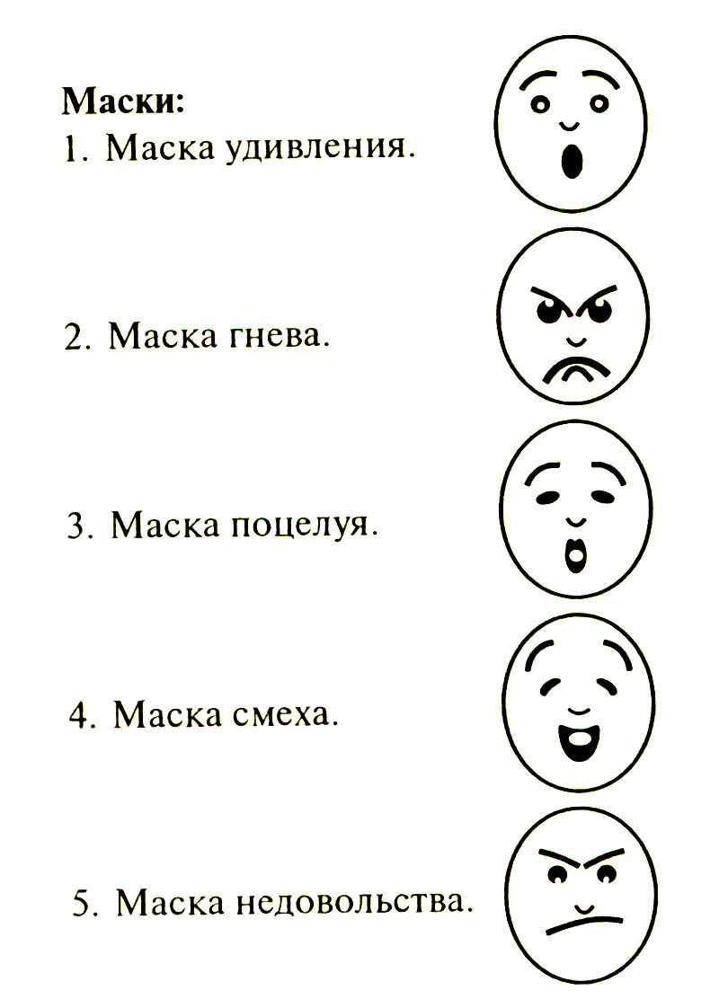
-расслабление мышц происходит на выдохе.
Упражнение 7. "Толстое стекло".
Цель: Отработка навыков выразительного использования мимики и жестов, необходимых педагогам в их повседневной работе.

Содержание: Участники делятся на подгруппы 3-5 человек. Затем участникам предлагается представить, что они общаются друг с другом через толстое стекло, то есть они прекрасно видят друг друга, но не слышат. Используя невербальные средства общения, каждой подгруппе необходимо донести некую информацию до всех участников.

